快对讲移动端操作手册

目录
1 移动端概述 3
2 运行准备 3
3 操作说明 3
3.1 登录/登出 3
3.1.1 邮箱登录 / ID 登录 3
3.1.2 登录设置 4
3.1.3 找回密码 4
3.1.4 绑定/解绑邮箱 4
3.2 频道/会话列表 5
3.2.1 频道/会话列表 5
3.2.2 创建会话 6
3.3 进入频道 6
3.3.1 频道主页 6
3.3.2 频道成员 7
3.3.3 聊天页面 7
3.3.4 上报 8
3.3.5 视频回传 8
3.3.6 音频呼叫 9
3.3.7 视频呼叫 9
3.3.8 频道设置 10
3.3.9 监听频道/会话 10
3.4 视频会商 11
3.4.1 加入会议 11
3.4.2 会议布局 11
3.4.3 屏幕共享 12
3.4.4 聊天页面 12
3.4.5 会控操作 12
3.4.6 退出会议 13
3.5 个人设置 13
3.5.1 个人设置-个人信息 13
3.5.2 个人设置-频道对讲 14
3.5.3 个人设置-位置回传 14
3.5.4 个人设置-实时视频设置 14
3.5.5 个人设置-上报记录 14
3.5.6 个人设置-广播记录 14
3.5.7 个人设置-关于版本 14
3.5.8 个人设置-退出登录 14

- 移动端概述
快对讲移动端支持 TCP/IP 网络协议。通过 TCP/IP 协议连接通讯服务器，轻松实现一键语音对讲，收发多媒体信息，与调度台进行实时视频，紧急情况下一键 SOS 报警等功能。 结合绝大多数大屏终端用户的使用习惯，该产品主操作界面以最直观的界面形式呈现给用户。简洁明快，一目了然，易于操作。
- 运行准备
1、使用之前，要确保设备正常工作，网络畅通
2、使用前确保设备能正常开机，电量充足。设备基础功能正常；
3、终端设备请确保设备网络连接正常。连接网络的方式一般 有两种： 第一种：设备打开 WIFI 连接，搜索区域内可使用 WIFI，网络正常，进行连接。 第二种：设备进行网络连接
4、在移动端设备上安装“快对讲”。
- 操作说明
  - 登录/登出
    - 邮箱登录 / ID 登录
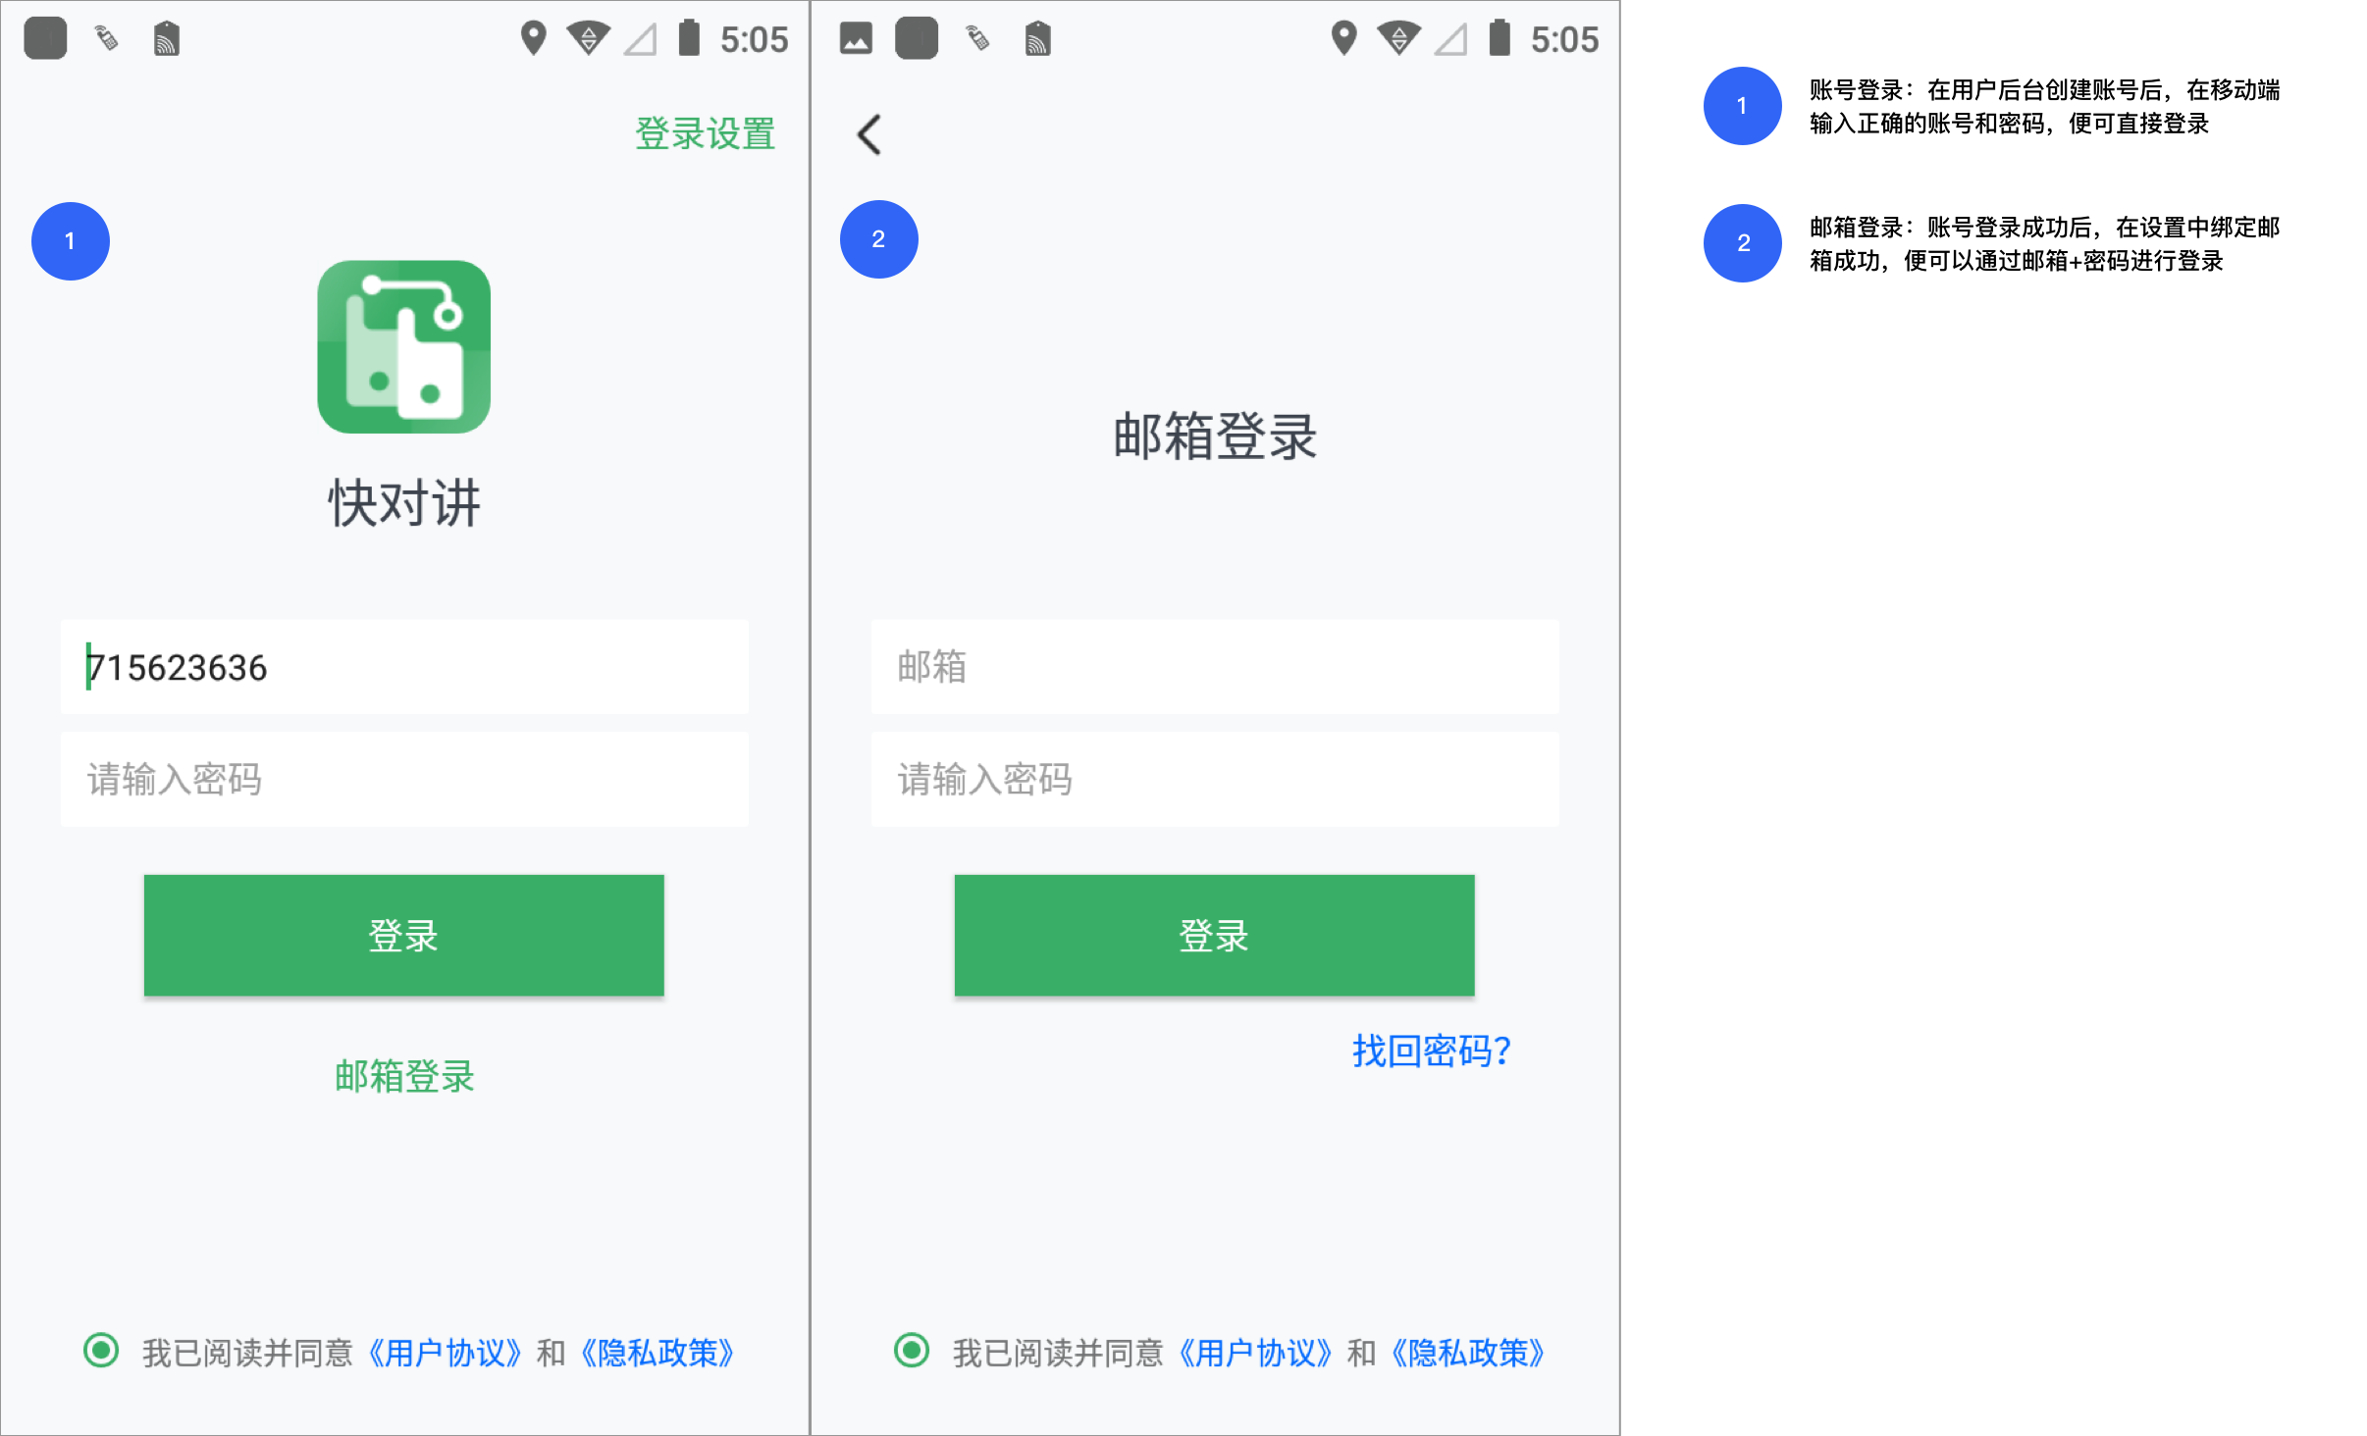
    - 登录设置
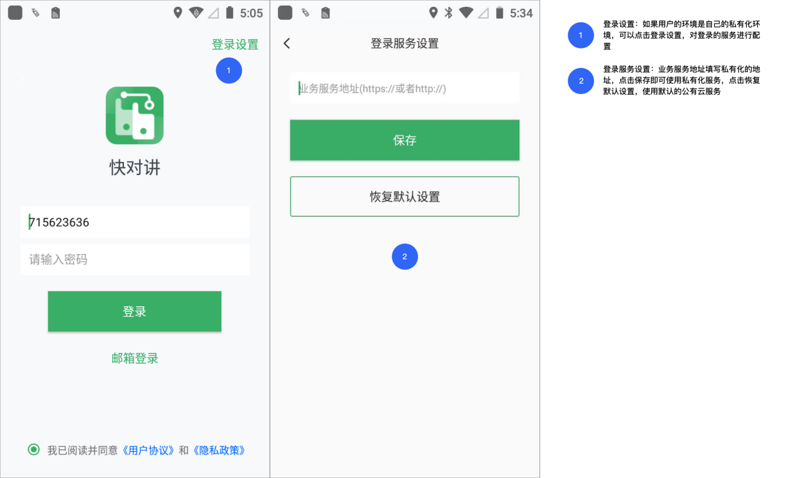
    - 找回密码
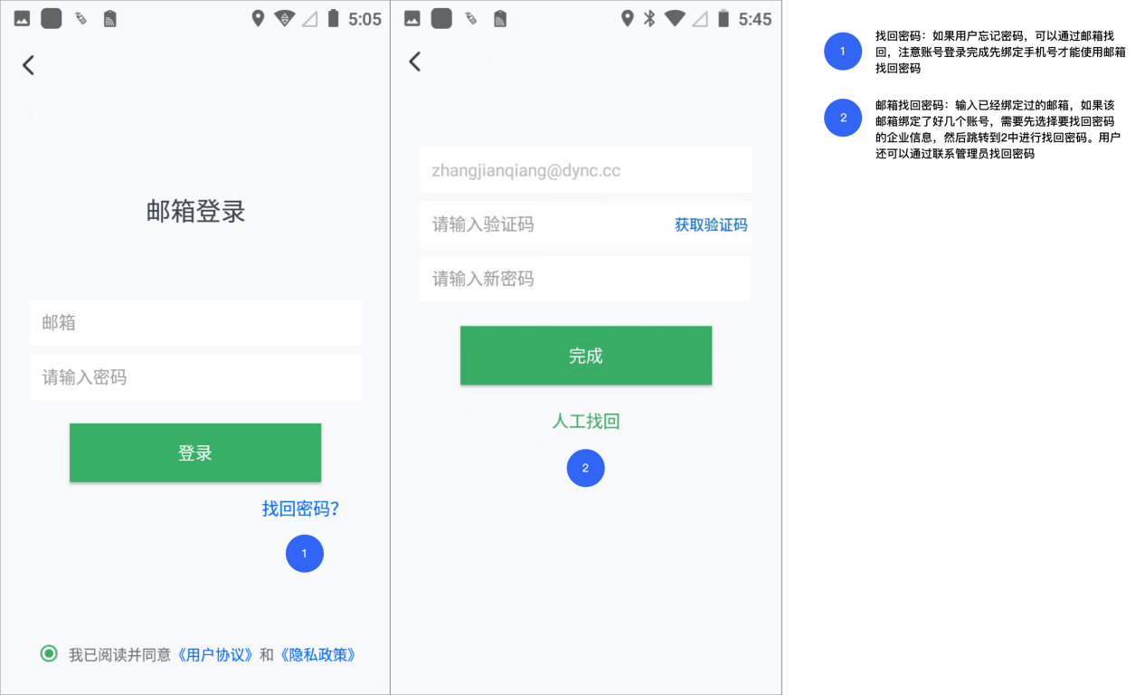
    - 绑定/解绑邮箱
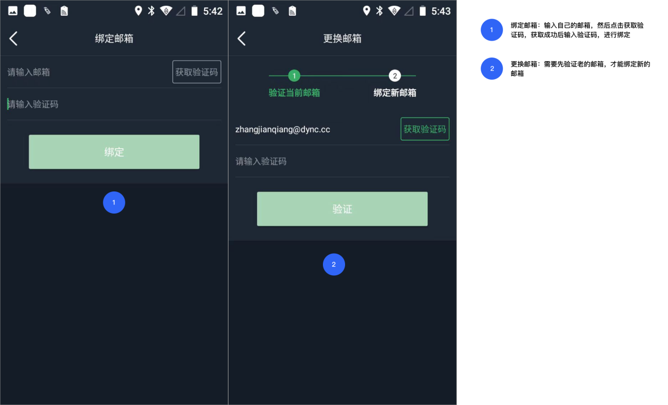

  - 频道/会话列表
    - 频道/会话列表
频道会话区别：
- 频道只能有调度员或者管理创建，会话人人都可以创建，注意：如果监听了频道和会话，下次登录进来会自动监听上一次监听的频道，而不是监听会话。
- 管理员和创建频道的调度员才能够拉成员进入频道，且自己不能自行离开频道，会话如果是自己创建的可以解散会话，如果不是自己创建的自己可以退出会话。
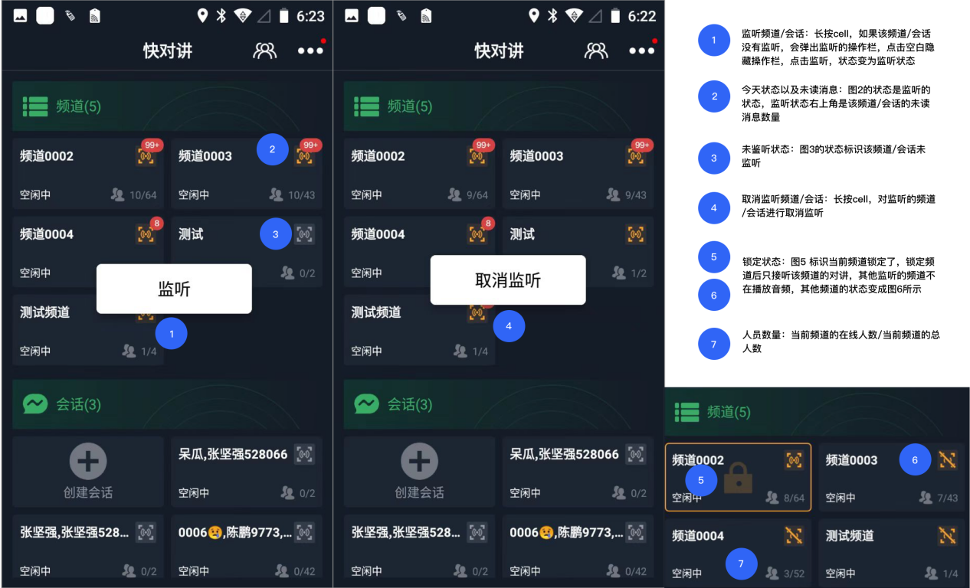

    - 创建会话
会话创建完成后，自动跳转到会话中。
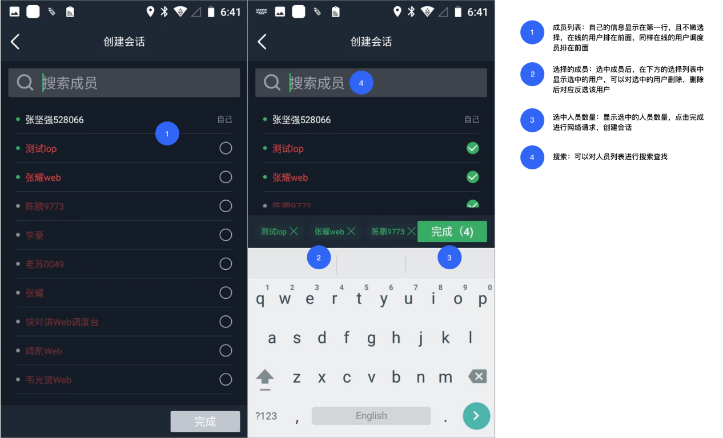
  - 进入频道
    - 频道主页
点击频道/会话Cell,进入频道主页
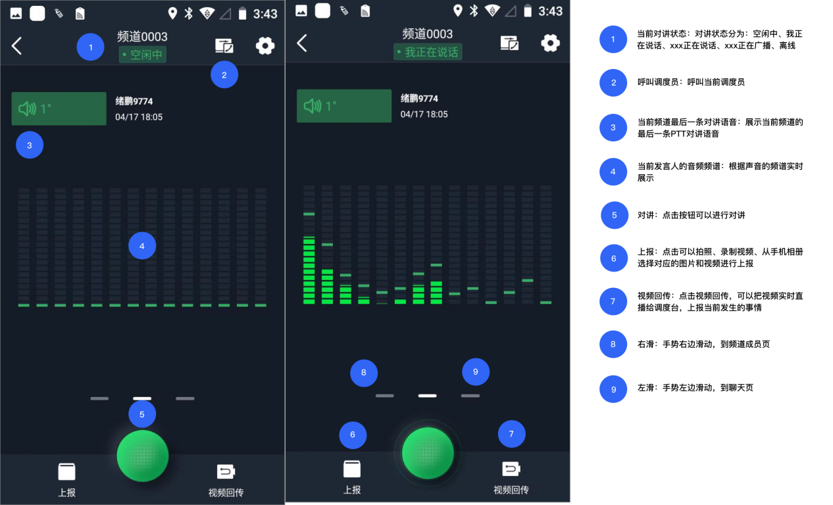
    - 频道成员
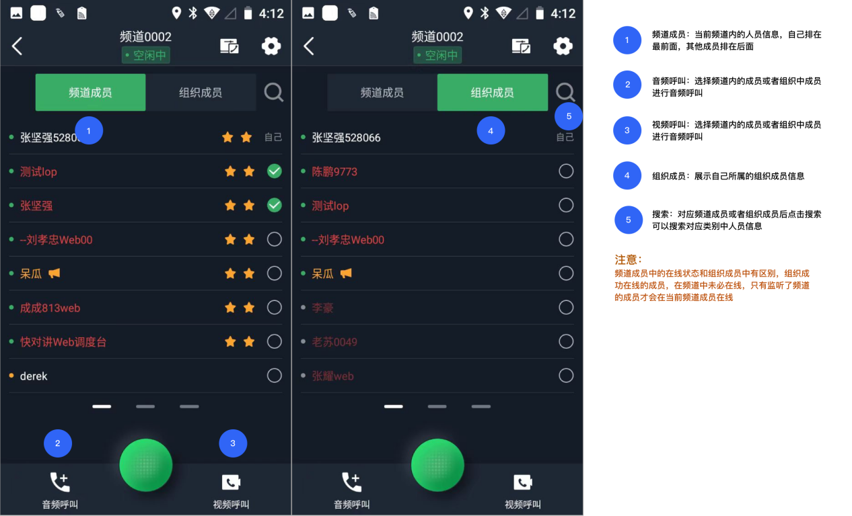
    - 聊天页面
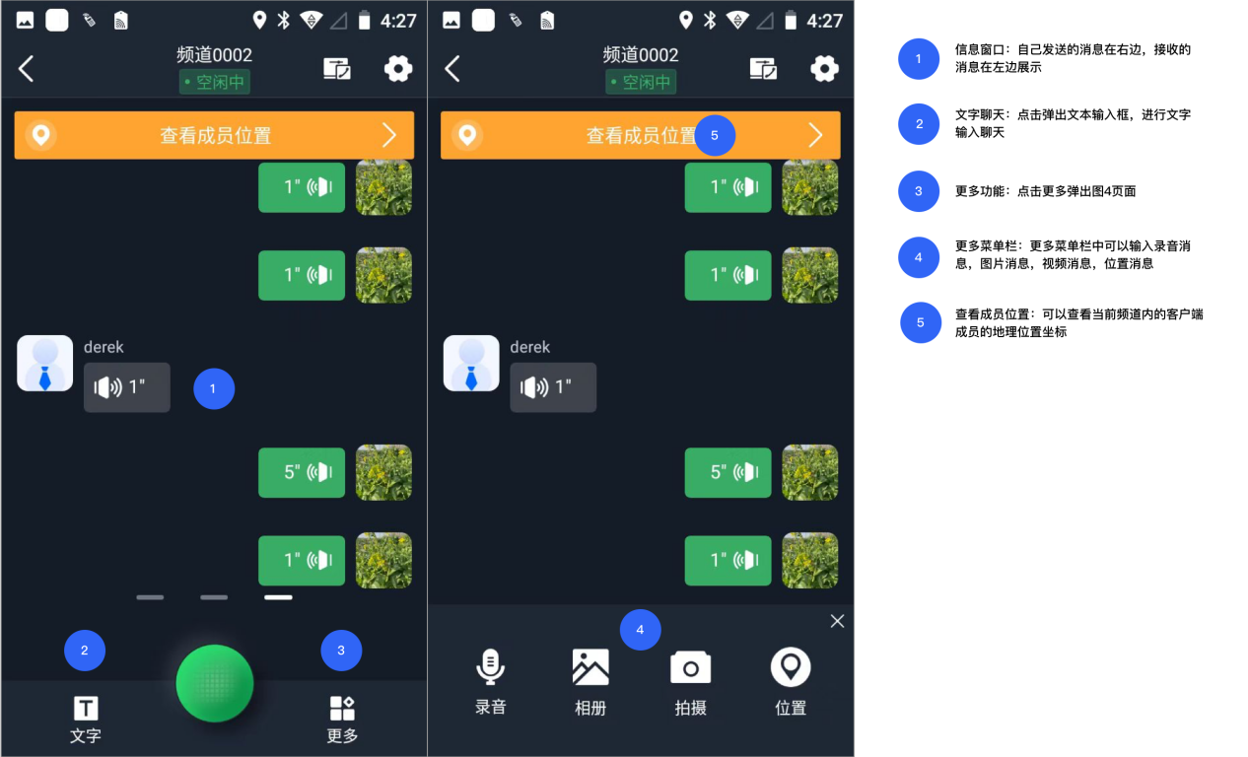
    - 上报
点击上报后，如果上报失败，会在个人中心中记录当前上报的记录，在个人中心中可进行重传操作。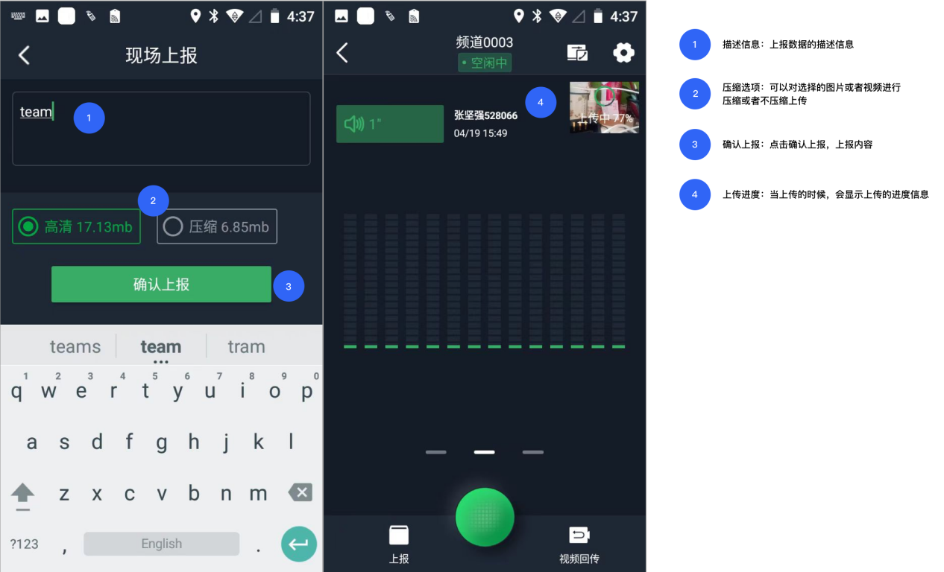
    - 视频回传
点击视频回传按钮，弹出视频回传画面
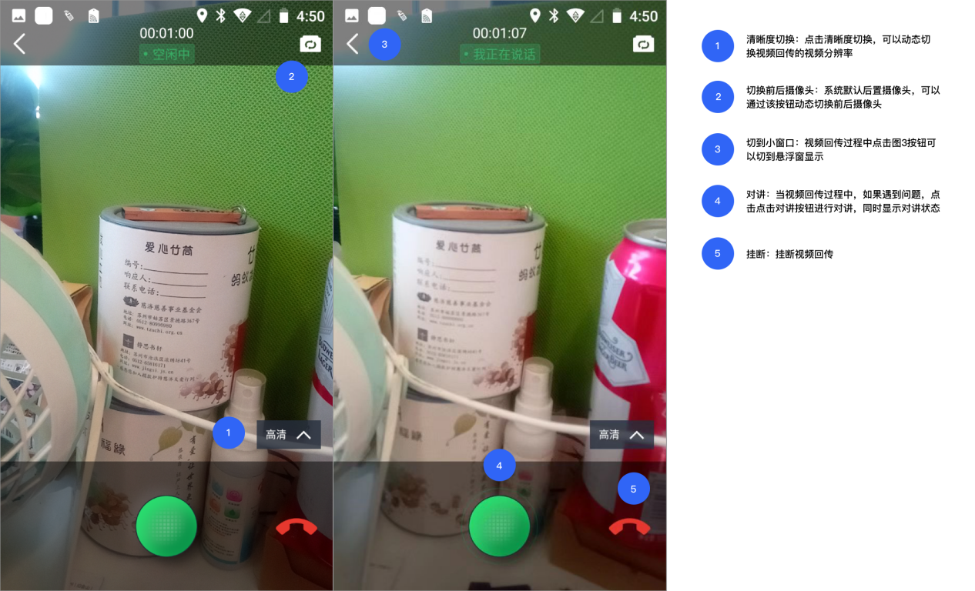
    - 音频呼叫
音频呼叫别人或者接受别人的音频呼叫，音频通信页面
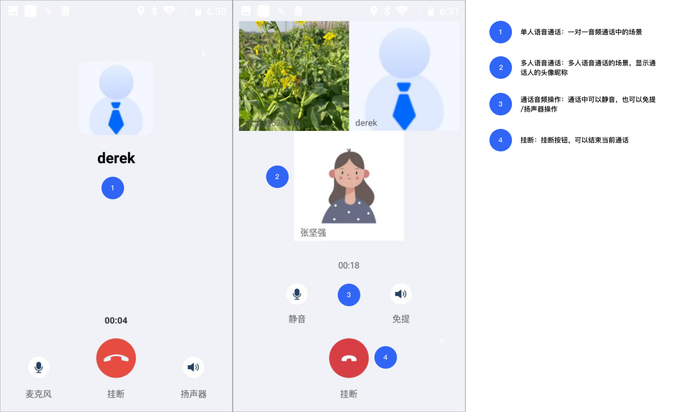
    - 视频呼叫
视频呼叫别人或者接受别人的视频呼叫，音频通信页面
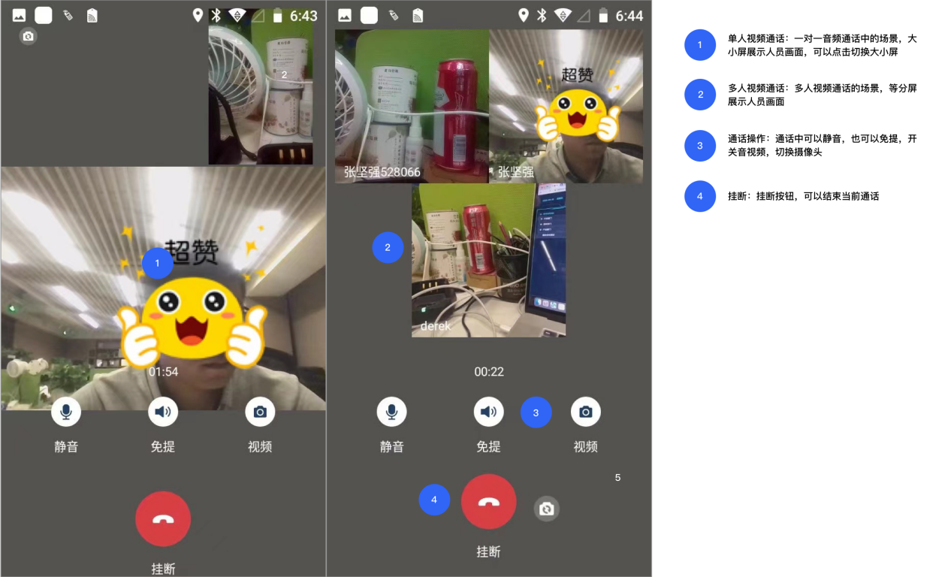

    - 频道设置
点击右上角的设置按钮，可以查看当前频道设置
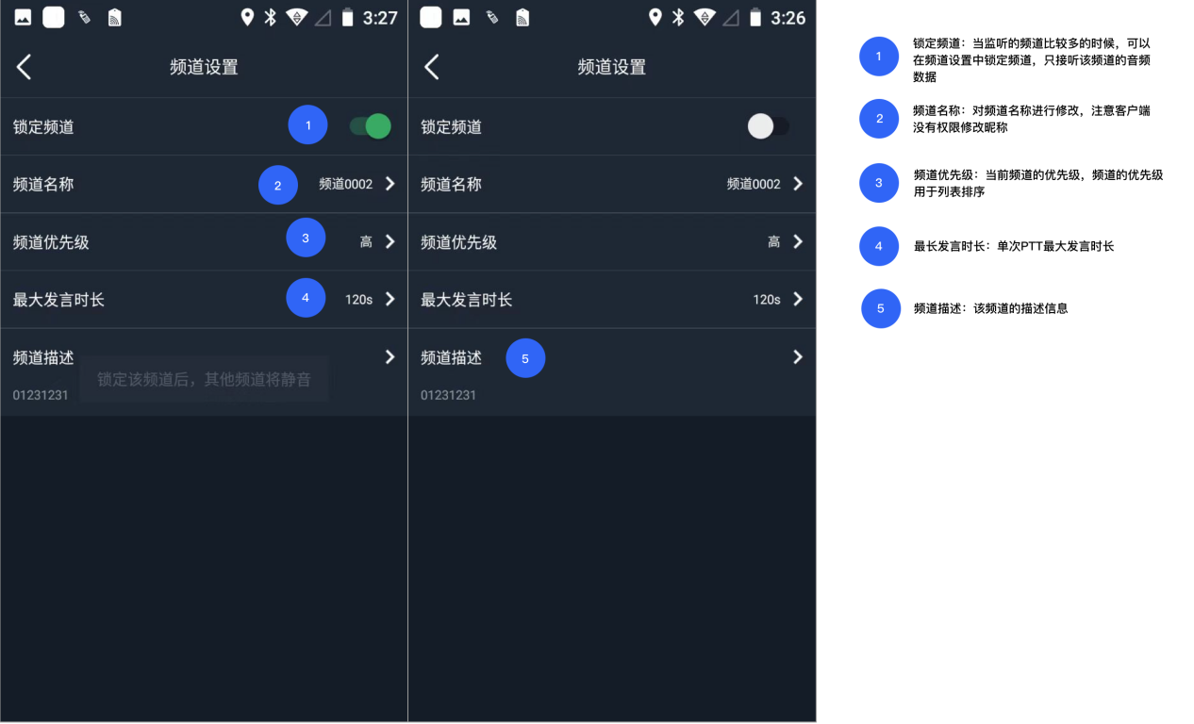
    - 监听频道/会话
默认进入频道/会话自动监听（可关闭），如果要取消监听，长按频道/会话Cell，点击即可取消监听频道；
  - 视频会商
    - 加入会议
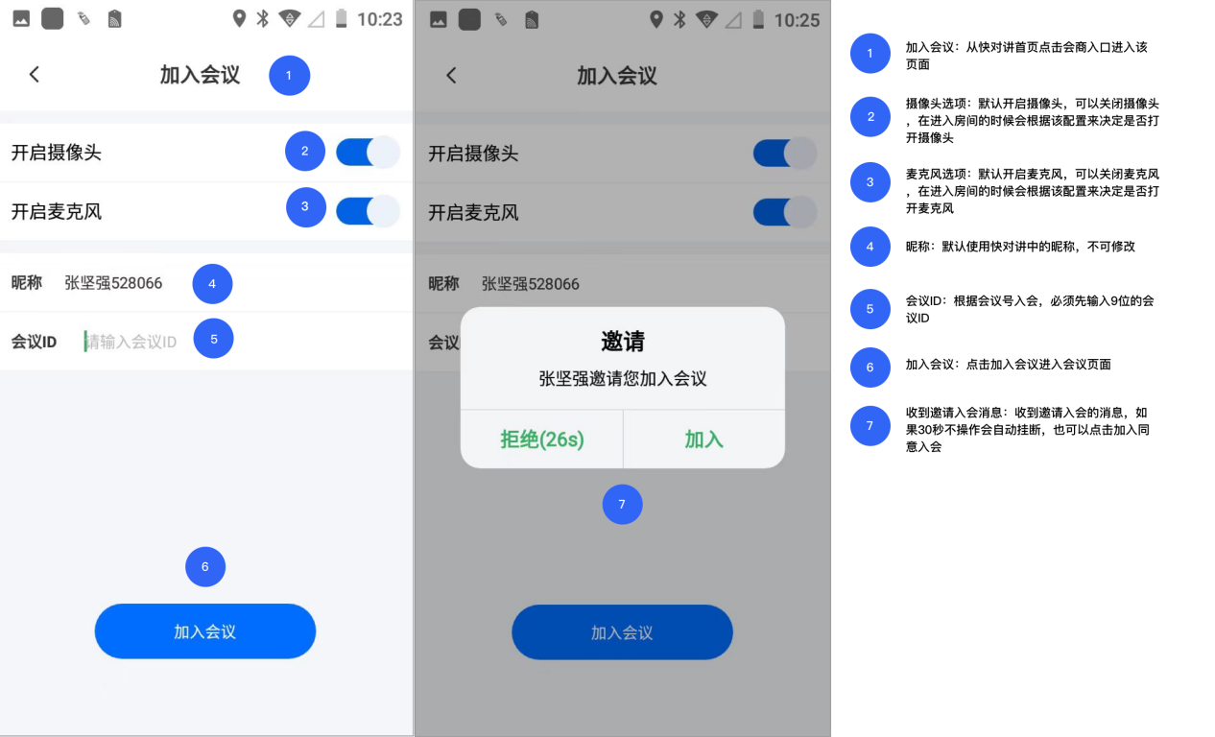
    - 会议布局
- 手机端只支持游客的形式入会
- 每个端支持发布2路视频流，一路摄像头，一路屏幕共享，下方展示的是摄像头画面，如果是屏幕共享画面，单独一页展示
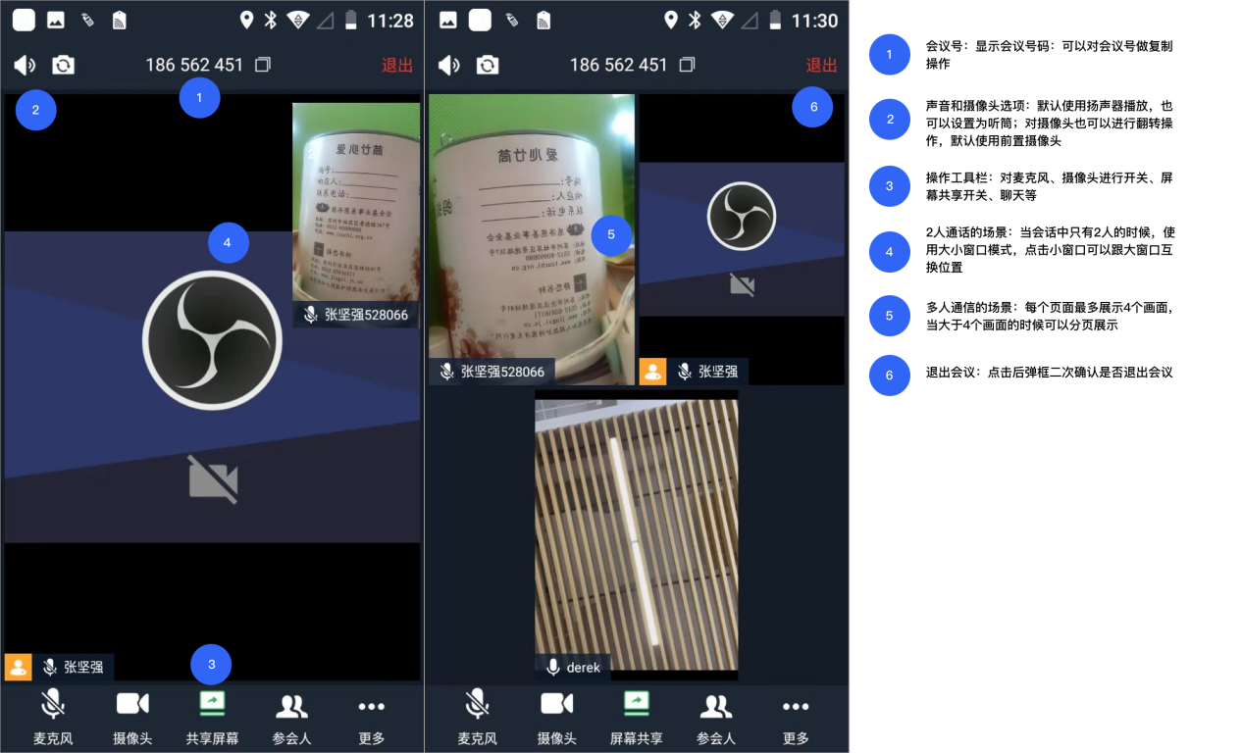
    - 屏幕共享
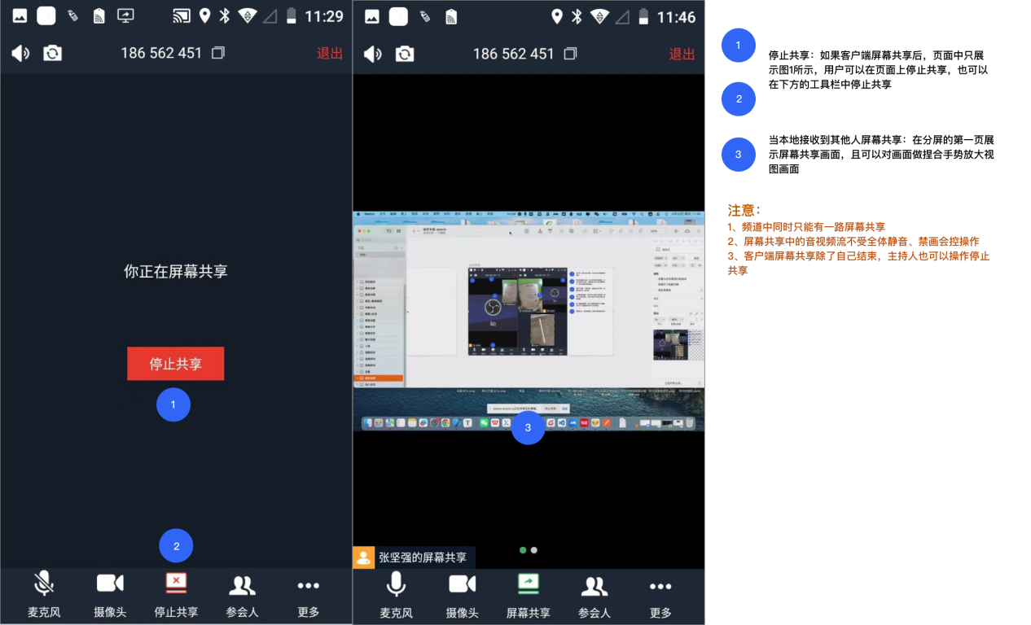
    - 聊天页面
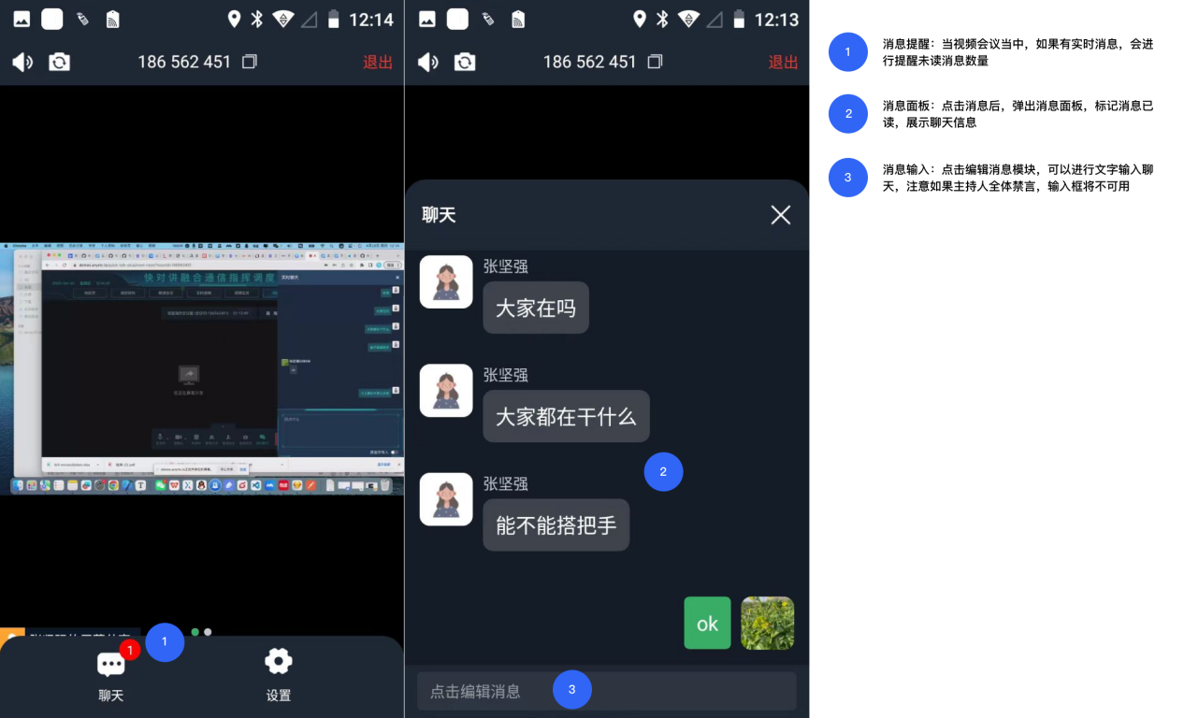
    - 会控操作
- 当主持人全体禁言：聊天输入框将不能输入，不能进行文字聊天
- 当主持人全体静音/禁画（允许成员自我解除）：当自己本地静音或者禁画的时候，收到该消息后前提静音/禁画无需提示；当自己本地没有静音或者禁画，收到该消息后本地提醒：主持人已将全体静音/禁画，并本地把音视频关闭，如果此时在打开音频和者视频本地直接操作即可。
- 单主持人全体静音/禁画（不允许成员自我解除）；当自己本地静音或者禁画的时候，收到该消息后前提静音/禁画无需提示；当自己本地没有静音或者禁画，收到该消息后本地提醒：主持人已将全体静音/禁画，并本地把音视频关闭，如果此时在打开音频和者视频需要向主持人申请，经过同意才能打开音频和视频。
    - 退出会议
点击退出按钮：弹出提示框，确认离开房间。
  - 个人设置
个人信息：修改自己的头像、昵称、密码、邮箱、手机号等基本信息；
频道对讲设置：编辑对讲的状态提示音，自定义ptt按键，设置悬浮对讲等功能；
位置回传设置：设置是否开启回传、自定义回传频率以及最近定位信息；
实时视频设置：设置是否自动应答和免打扰功能、分辨率以及帧率设置；
上报记录：查看本机历史上报记录，如果上传失败，可以进行重传操作；
广播记录：展示收到过的广播，区分是否已读未读；
关于版本：软件的版本信息，以及软件更新
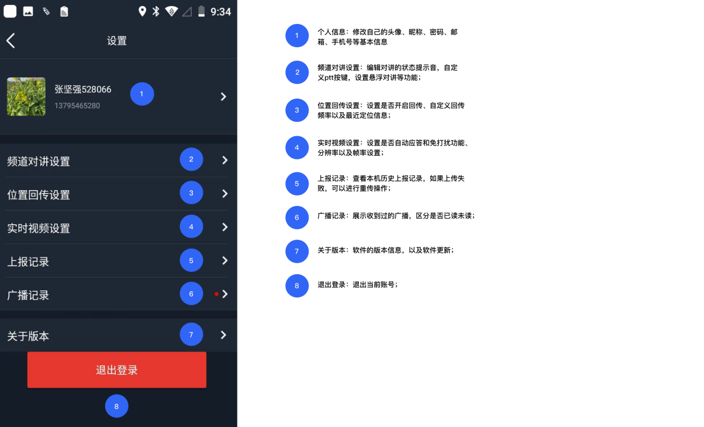
    - 个人设置-个人信息
修改自己的头像、昵称、密码、邮箱、手机号等基本信息；
    - 个人设置-频道对讲
编辑对讲的状态提示音，自定义ptt按键，设置悬浮对讲等功能；
    - 个人设置-位置回传
设置是否开启回传、自定义回传频率以及最近定位信息；
    - 个人设置-实时视频设置
设置是否自动应答和免打扰功能、分辨率以及帧率设置；
    - 个人设置-上报记录
查看本机历史上报记录，如果上传失败，可以进行重传操作；
    - 个人设置-广播记录
展示收到过的广播，区分是否已读未读；
    - 个人设置-关于版本
软件的版本信息，以及软件更新；
    - 个人设置-退出登录
退出当前账号；

